密级：秘密

项目说明书
智能制造云平台
第8组 杜青桐、鲍康琦、李紫璇、肖振豪
东软集团股份有限公司IT人才实训中心
（版权所有，翻版必究）

修改履历
编号 | 修改内容 | 修改人 | 修改日期 | 是否评审 | 评审日期
1 | 按最终业务流程编写完整说明书（含鸿蒙端） | 杜青桐 | 2026-09-08 | 是 | 2026-09-08
2
3

1 项目概要

1.1 项目名称
智能制造云平台（制造业外协产能撮合与履约平台）

1.2 项目目标
- 走通从需求理解、整体设计、详细设计、编码、测试到发布的完整软件过程。
- 掌握前后端分离、REST 接口、JWT 鉴权、状态机与资金账本等工程实践。
- 完成买家端、工厂端、运营端、质检端 Web 系统，以及鸿蒙端只读查阅终端。
- 按角色分工协作：成员一杜青桐（需求与撮合）、成员二鲍康琦（履约与质检）、成员三肖振豪（资金信用与平台）、李紫璇（鸿蒙界面与数据展示）。
- 培养在真实业务流程约束下独立排障、联调与文档化能力。

1.3 软件概要
传统撮合多面向小批量快件，难以支撑「大批量、长周期、多工序、强质检」的复杂外协订单。本平台连接买家（需求企业）、工厂、质检员与平台运营，以内部资金账本托管意向金、保证金、质检费与阶段工费，跑通「申请发布 → 运营审核 → 意向报名 → 工厂思考报价 → 买家思考交保证金 → 规则/AI 方案 → 一厂一合同双签 → 按交付期生产 → 先付质检费再质检 → 工费托管 → 结算抽佣」的闭环。
Web 端负责全量业务操作；HarmonyOS 客户端（harmonyos-client）面向买家与工厂，提供登录、通知、需求/订单/设备/企业信息的只读展示，不承担资金变更类操作。

1.4 功能描述
（1）买家 Web 端
- 企业注册与登录；发布制造需求（一单一品、多工序路线、图纸/说明、分期交付窗口、检验方式及质检单价）。
- 申请发布后进入运营审核；退回后修改再审；已发布不可改字段。
- 意向期查看按工序满足度；工厂思考期不展示各厂单价；买家思考期按预估总价缴纳 5% 保证金。
- 方案期比选规则方案与 AI 推荐，选定后按厂签署合同、支付质检费、查看分期进度与资金流水。
（2）工厂 Web 端
- 维护能力档案与设备；浏览已发布需求；信誉分不足不可报名。
- 缴纳固定意向金报名；意向结束后进入工厂思考期：填报是否参加、实施方案、单价（元/件）、承接上限，并按「单价×承接上限」冻结 5% 保证金。
- 中标后仅查看本厂合同与工单；到达分期开始时间后报工、交付。
（3）运营 Web 端
- 审核发布/退回；手点结束意向；查看报名与报价（方案生成后展示单价）。
- 确认合同双签；监管生产与质检待办；资金流水、用户账号、操作日志。
- 定时任务与手点共用同一套结束流程，保证倒计时到期与人工操作结果一致。
（4）质检 Web 端
- 仅在买家（或返工场景下工厂）缴清质检费后填报；不可改实交数量。
- 按齐套、关键超差、良率带宽给出结论，供买家决策返工/让步/关闭。
（5）鸿蒙端（李紫璇）
- 登录页：账号密码登录，按角色进入买家或工厂主框架。
- 买家：首页（通知按需求聚合）、我的需求、我的订单、公司主页；订单详情与需求消息。
- 工厂：首页通知、公司主页、设备列表、订单详情（只读）。
- 统一调用后端 /api，Bearer Token 鉴权，界面按智造云主题配色展示实时数据。

1.5 开发环境
操作系统：Windows 10/11（开发与演示）；鸿蒙应用在 DevEco Studio / HarmonyOS 设备或模拟器运行。
后端：JDK 21、Maven 3.9、Spring Boot 3、MyBatis-Plus、MySQL 8（库 dsh_platform）、Redis（演示端口 6381）。
Web 前端：Node.js、Vue 3、Vite、Element Plus、Axios；买家/工厂 client-web（5173），运营/质检 admin-web（5174）。
鸿蒙端：ArkTS，工程目录 znzz/harmonyos-client。
接口：后端端口 8080，统一 REST，返回 {code, message, data}。

1.6 关键技术
- 领域状态机 DemandStatus + 合法迁移：申请发布、意向、工厂思考、买家思考、方案、签约、生产、完成/取消/流拍。
- 工序覆盖度 ProcessCoverage：意向满足度、思考期取消判定、方案过滤共用同一套按工序累计承接量。
- 资金账本 FundLedger：意向金固定 1000 元、工厂保证金 5%、买家保证金 5%、质检费、托管工费、结算佣金 1%，幂等键为业务键。
- 方案生成：规则组合 RuleSolutionGenerator + 配置切换的 AI 推荐 AiSolutionGenerator。
- 工单按「中标工厂 × 交付期」拆分，未到开始时间不可报工交付；先付质检费再质检。
- JWT + 角色（BUYER/FACTORY/OPERATOR/SUPER_ADMIN/INSPECTION）+ 租户隔离。
- HarmonyOS ArkTS 只读客户端，HTTP 封装与会话管理。

1.7 开发体制
编号 | 角色 | 职责 | 备注
1 | TL / PE1 杜青桐（成员一） | 需求与撮合：企业注册、发需求、审核发布、意向报名、工厂报价、买家思考、方案选定；买家端主流程与运营工作台前半。 | 兼职
2 | PRL / PE2 鲍康琦（成员二） | 履约与质检：合同、工单分期、报工交付、质检费/填报/审核、结算；工厂履约、质检端、运营生产质检。 | 兼职
3 | SCML / PE3 肖振豪（成员三） | 资金信用与平台：账户冻结/流水/佣金、信用、定时流转、用户账号、日志、四端壳与权限；运营资金/用户/日志。 | 兼职
4 | PE4 李紫璇 | 鸿蒙端界面设计与数据展示：登录、买家/工厂主页、需求/订单/设备/企业、消息、订单详情（harmonyos-client）。 | 兼职
5 | PM | 实训项目经理，把握阶段方向与验收节点。 | 专职（实训）
6
7
8
职责说明：编码、联调、交叉测试按上述边界划分；接口契约与状态机由全员遵守，资金只允许经 FundLedger 写入。

1.8 开发阶段
阶段 | 周期 | 主要工作 | 产出
需求 | 2026-08-19～08-21 | 梳理最终业务流程，编写需求规约与需求矩阵 | 需求矩阵、需求规约
设计 | 2026-08-22～08-24 | 状态机、覆盖度、资金账本、拆单与四端信息架构 | 模块设计、接口划分
实现 | 2026-08-25～09-04 | Web 四端、后端领域服务、鸿蒙只读端、演示数据 | 可运行系统
测试 | 2026-09-05～09-07 | 按测试大纲编制并执行功能/通用用例 | 测试用例文档
答辩 | 2026-09-08 | 全流程演示、说明书与路演材料 | 项目说明书、路演

2 软件详细需求

2.1 界面
Web 界面为浏览器应用，横向顶栏：Logo +「智能制造云平台」+ 端名（买家端/工厂端/运营端/质检端），企业名与头像在头部右下角；菜单居中，选中态为加粗与底栏短横线。配色以深蓝工业风（#021024 / #052659 / #5483B3 / #7DA0CA / #C1E8FF）为主。以下为主要界面说明（截图以实际运行为准）。
登录界面（Web）：手机号/账号 + 密码；演示账号买家 13000000001、工厂 13000000002～005 密码 123456，超管 admin/admin123。
买家工作台 / 我的需求 / 发布需求 / 需求详情：展示状态（申请发布、意向期、工厂思考期、企业思考期、方案期、合同签署中、生产中等）、满足度、倒计时、方案对比与合同签署入口。
工厂工作台 / 浏览需求 / 我的报名 / 报名详情 / 能力档案 / 设备：报名缴意向金、思考期填报价与保证金、工单分期行（待开启/进行中/待交质检费/质检中）。
运营工作台：待审核列表（提交时间倒序）、需求详情（报名与报价列）、资金/用户/日志。质检端：待检列表与报告填报。
鸿蒙登录：「智造云平台 / 外协供应链·信息查阅终端」；买家四 Tab：首页、我的需求、我的订单、公司主页；工厂四 Tab：首页、公司主页、设备管理、订单详情；另有需求消息页、订单详情页。界面强调信息层级与触控可达，底部为系统手势条留白。

2.2 数据处理
- 通信：前后端及鸿蒙均通过 HTTPS/HTTP JSON；鉴权头 Authorization: Bearer {jwt}。
- 主数据：需求、工序、报名/报价、方案、合同、工单分期、质检、资金流水、信用事件、操作日志、企业与用户。
- 文件：图纸与签名图等落本地 uploads，经文件服务预览；限制类型与大小。
- 资金：金额一律服务端 BigDecimal 重算；流水类型含意向金、保证金、买家保证金、质检费、托管、放款、罚没、佣金。
- 安全：密码加密存储；手机号唯一；租户过滤；关键写操作幂等。

2.3 错误处理
- 业务异常统一返回可读中文（如「该手机号已注册」「信誉分不足无法报名」「余额不足」「当前状态不允许此操作」）。
- 未登录或 Token 失效 401，越权 403；非法状态迁移拒绝。
- 必填项、数量/日期格式、意向天数等在服务端二次校验。
- 资金冻结失败回滚业务状态；重复回调按业务键幂等。
- 前端与鸿蒙对网络失败 Toast/Message 提示，不静默丢弃。

3 系统整体设计
3.1 系统结构图
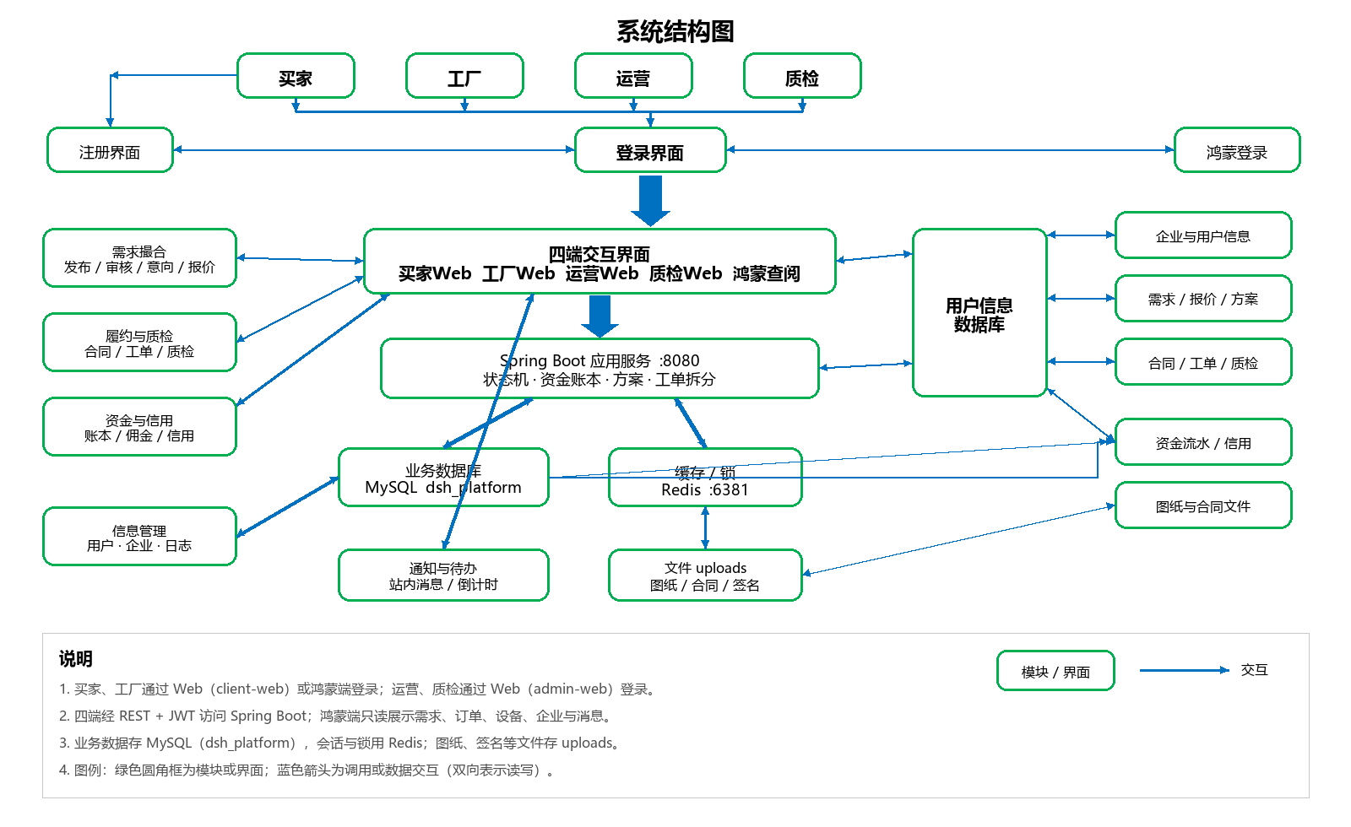
图 3-1 智能制造云平台系统结构图
展示层：client-web（买家/工厂）∥ admin-web（运营/质检）∥ harmonyos-client（ArkTS 只读）。
接口层：Spring MVC Controller，按角色鉴权，入参校验后调用应用服务。
领域层：DemandStateMachine、ProcessCoverage、FundLedger、DeadlineScheduler、SolutionGenerator、PaymentChannel、WorkStageSplitter。
资源层：MySQL 持久化；Redis 会话/锁；可选支付宝沙箱（默认关闭，内部账本）。
数据流：界面只调 API → 服务编排状态机与账本 → 写库；定时任务到期调用与运营手点相同的 FlowService.endXxx。
3.2 模块要求
认证与用户：注册登录、头像、角色跳转、运营侧账号管理。
需求撮合：发布申请、审核退回、意向报名与覆盖度、双思考期、方案生成与选定。
履约质检：合同上传与双签时限、分期工单时间窗、质检费、质检结论与买家决策、结算。
资金信用：冻结/解冻/罚没/托管/佣金；信用分门槛与事件。
鸿蒙展示：登录会话、通知聚合、列表与详情只读绑定后端字段。
图形界面：Vue 负责操作闭环；ArkTS 负责移动端查阅体验。
主流程口径（最终版，说明书以此为准）：
- 每次发布均为申请发布，运营通过后进入意向期；意向金固定 1000 元，可退（罚没规则除外）。
- 工厂思考期 24 小时：参加则报单价与承接上限并冻 5% 保证金；买家思考期 24 小时：按预估总价交 5% 买家保证金。
- 方案先规则后 AI；一厂一份合同，买家自拟上传，双签后该厂开工；合同发布时限 48h、签署时限 24h。
- 工单按工厂×交付期；先付质检费（元/件×实交件数，入运营账户）再质检；合格后托管本阶段工费。
- 结算时平台佣金 1%，从工费扣取，不占用 5% 保证金。关闭本阶段按约定连锁处理后续期。

4 成员实现说明（对应分工）
成员一 杜青桐：负责从注册企业到方案选定的撮合链路及买家端、运营审核与意向监管页面；保证申请发布、覆盖度、思考期报价与方案选定与状态机一致。
成员二 鲍康琦：负责合同、分期工单、报工交付、质检费与质检审核、工厂履约界面与质检端、运营生产质检待办。
成员三 肖振豪：负责账户与流水、佣金、信用门槛、定时流转、用户与日志、四端顶栏壳与权限。
李紫璇：负责 harmonyos-client 的界面结构、配色与动效，以及通知/需求/订单/设备/企业数据的展示绑定，不在鸿蒙端做资金写操作。

